Bài 1
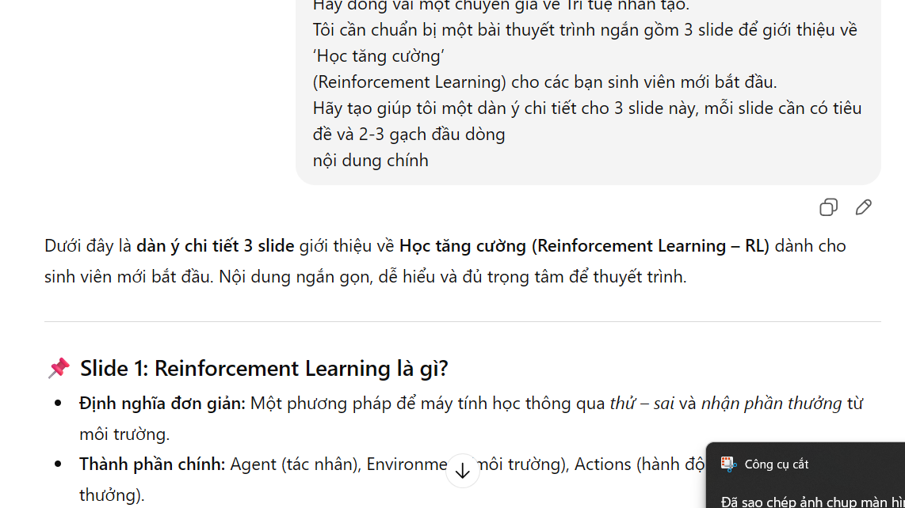
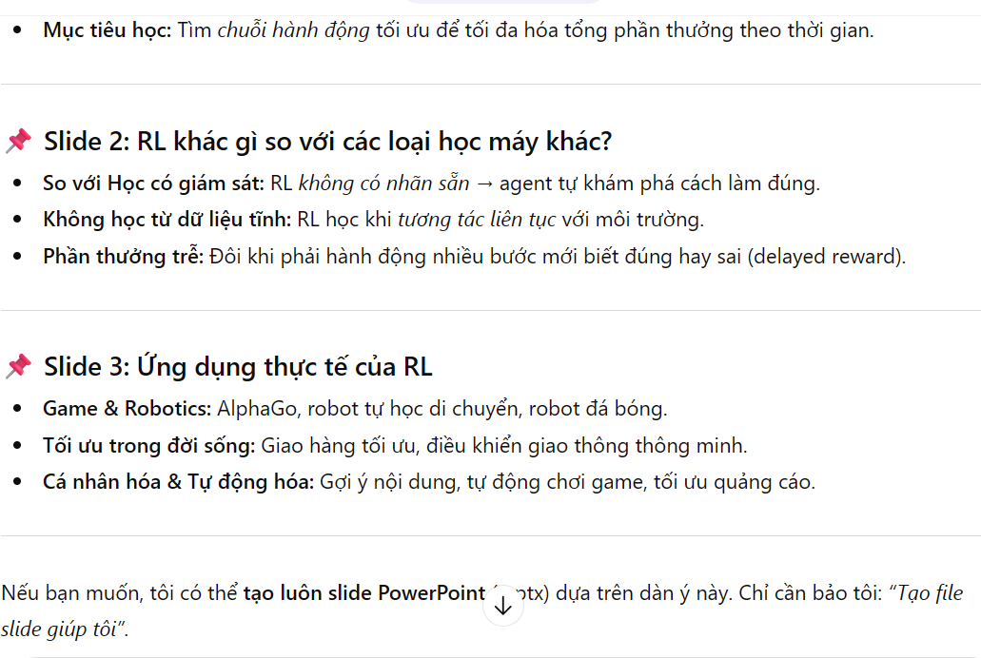
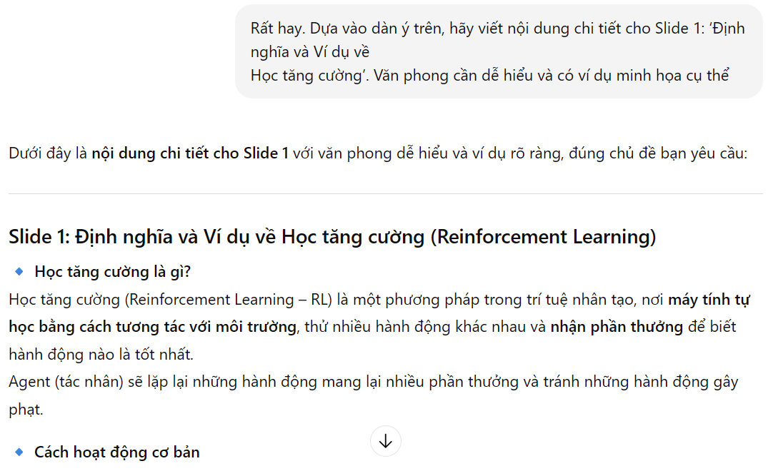
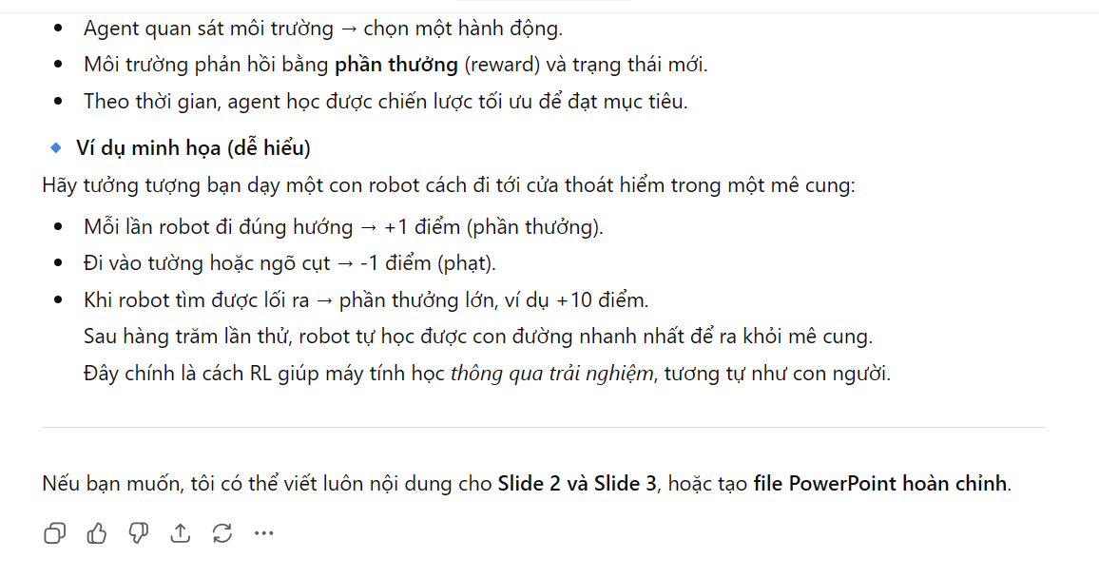
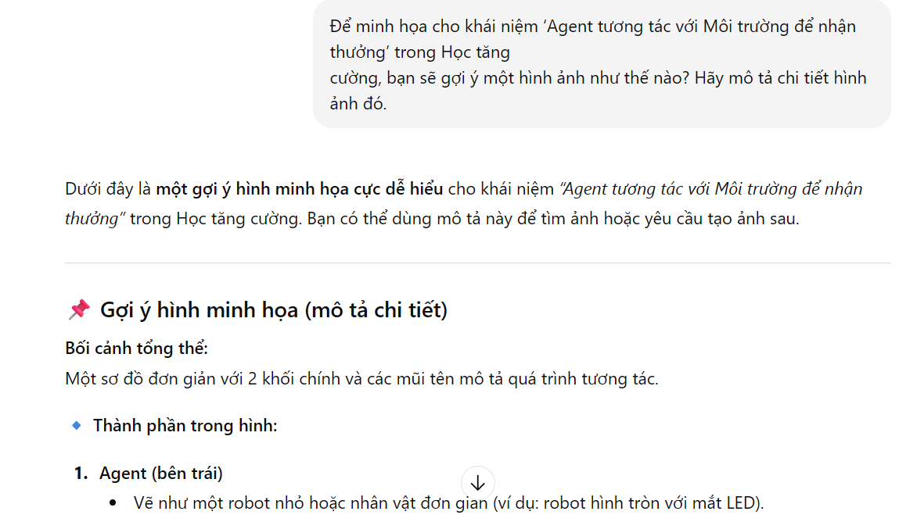
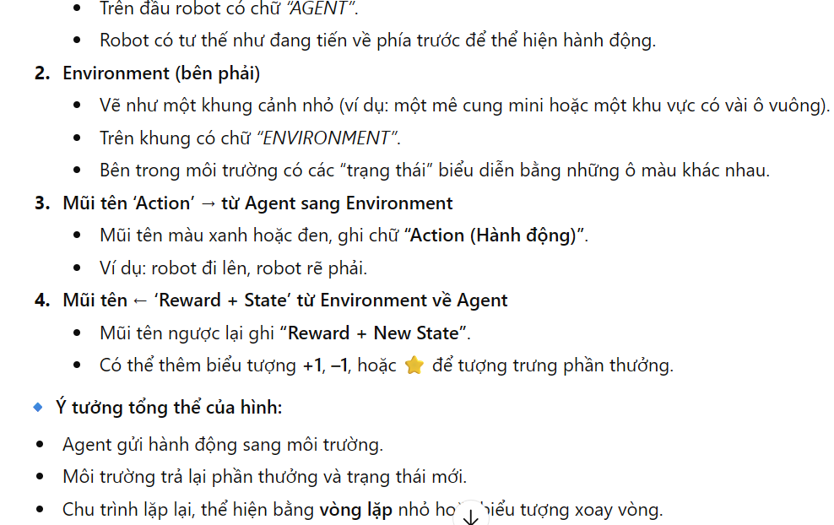
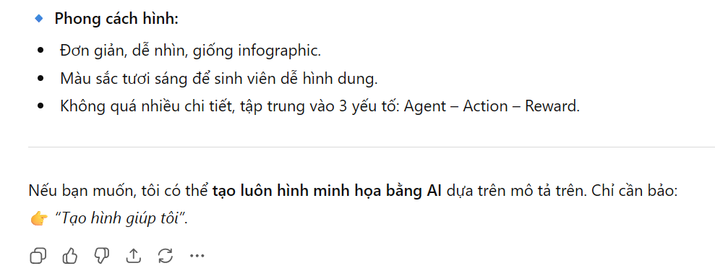
Bài 2
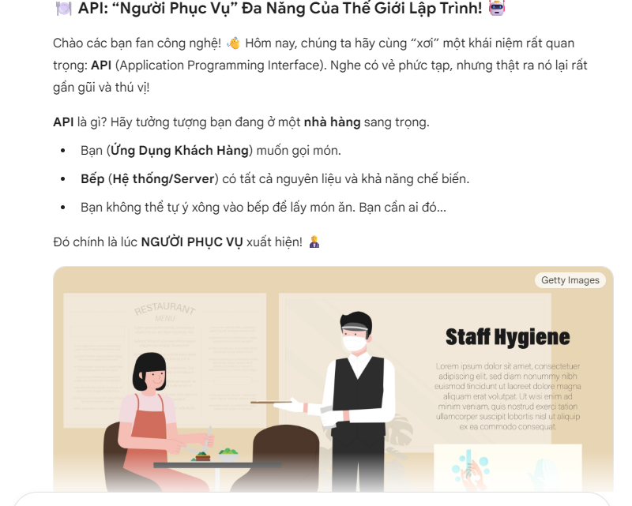
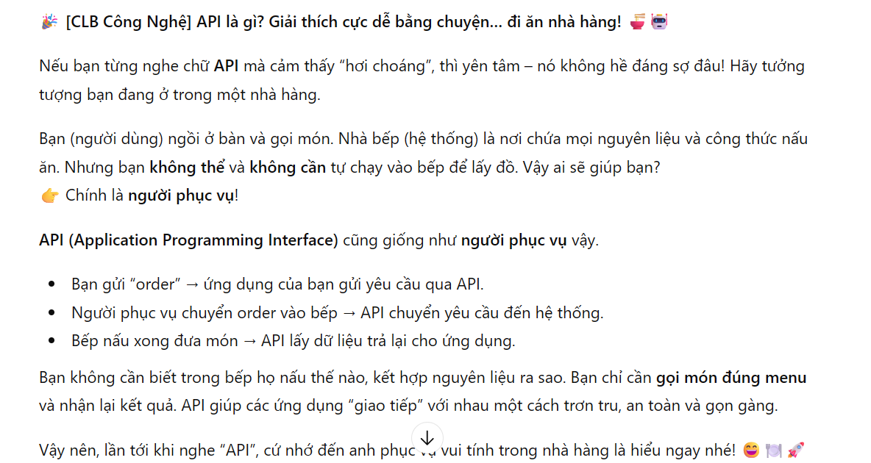
Nhận xét: em cảm thấy chat gpt có phân sáng tạo hay về nội dung và giải thích rất chi tiết và pha với một chút hài hước về gemini thì có thêm cả hình ảnh vào và nội dung cũng rất chỉnh chu nếu để so nhưng để chọn thì em sẽ chọn gemini vì có nội dung hay và đi kèm hình ảnh
Bài 3
FPoly Event Hub là ứng dụng di động tích hợp AI nhằm giải quyết vấn đề phổ biến của sinh viên FPT Polytechnic: thường xuyên bỏ lỡ workshop, hội thảo và sự kiện quan trọng do quá tải thông tin, lịch học dày đặc và thiếu công cụ nhắc nhở thông minh. Ứng dụng hướng tới mục tiêu giúp sinh viên nắm bắt sự kiện đúng nhu cầu, đúng thời điểm và gia tăng tỷ lệ tham gia hoạt động học thuật – kỹ năng nghề của trường.
Ứng dụng sử dụng ba tính năng AI cốt lõi.
(1) Hệ thống gợi ý sự kiện cá nhân hóa: AI phân tích ngành học, sở thích, thói quen tham gia sự kiện và thời khóa biểu của từng sinh viên để đề xuất những workshop phù hợp nhất. Điều này giúp sinh viên không bị chìm trong “biển thông tin” và dễ dàng tìm ra sự kiện đúng nhu cầu.
(2) Lịch thông minh tự đồng bộ: AI tự động đọc và cập nhật lịch học theo ca của FPT Polytechnic, từ đó gợi ý thời gian tham gia sự kiện phù hợp và gửi nhắc nhở thông minh trước khi sự kiện diễn ra. Tính năng này giải quyết vấn đề quên lịch hoặc bị trùng thời gian.
(3) Trợ lý ảo chatbot sự kiện: Chatbot AI trả lời ngay các câu hỏi về thời gian, nội dung, yêu cầu đăng ký hay lợi ích của từng workshop, giúp sinh viên hiểu giá trị và ra quyết định nhanh hơn.
Rủi ro lớn nhất của dự án là khả năng thu thập và chuẩn hóa dữ liệu (thông tin sự kiện từ nhiều nguồn khác nhau) và thách thức trong việc duy trì người dùng. Nếu AI recommendation hoạt động không chính xác ở giai đoạn đầu hoặc trải nghiệm không đủ hấp dẫn, sinh viên có thể bỏ app rất nhanh. Do đó, cần chiến lược thu thập dữ liệu tốt, thử nghiệm MVP sớm và tối ưu liên tục theo phản hồi người dùng.

